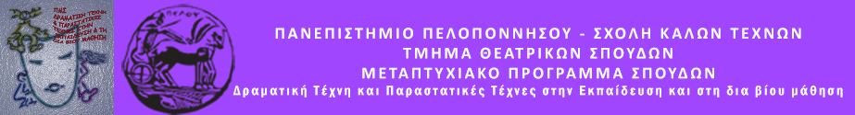

***ΔΕΛΤΙΟ ΤΥΠΟΥ***

**ΠΡΟΓΡΑΜΜΑ ΔΡΑΜΑΤΙΚΗΣ ΤΕΧΝΗΣ ΣΤΗΝ ΕΚΠΑΙΔΕΥΣΗ**

«***ερμηνεύοντας με τα χρώματα***»

Δευτέρα 15 Ιουνίου 2020

ΚΑΤΑΣΤΗΜΑ ΚΡΑΤΗΣΗΣ ΝΑΥΠΛΙΟΥ

(ομάδα κλειστή)

Το Μεταπτυχιακό Πρόγραμμα του Τμήματος Θεατρικών Σπουδών του Πανεπιστημίου Πελοποννήσου σε συνεργασία με το Κατάστημα Κράτησης Ναυπλίου διοργανώνουν πρόγραμμα Δραματικής Τέχνης στην Εκπαίδευση με τίτλο: **«*ερμηνεύοντας με τα χρώματα*»**

Σκοπός της δράσης αυτής είναι η διασκέδαση, η μείωση άγχους, φόβου, ανασφάλειας των εγκλείστων, μέσω της Τέχνης της ζωγραφικής και η ανάπτυξη της δημιουργικότητάς τους.

Η μετάβασή τους σε έναν άλλο κόσμο, στον κόσμο της Τέχνης, μέσω της επικοινωνίας, της έκφρασης, της φαντασίας και των συναισθημάτων.

Μία σύνδεση μεταξύ του πραγματικού, του φανταστικού, του συμβολικού και του υποκειμενικού.

Την ομάδα εμψυχώνουν οι φοιτήτριες: Άννα Τσαμκόσογλου & Ειρήνη Καρδαμπίκη υπό την επίβλεψη της Ομότιμης Καθηγήτριας ΤΘΣ κυρίας Άλκηστις Κοντογιάννη